TD1

App : rassemble les contrôleurs et les vues

Conf : rassemble les applications

Lib : rassemble les librairies

Public : rassemble les scripts javascript

Test : rassemble les contrôleurs

Où sont stockés les ﬁchiers .class (les classes Java compilées) ? : Dans les dossiers target et project

Citez 3 caractères non reconnus par l’encodage UTF8 utilise par Play ? : accent aigu, accent grave et circonflexes

Quelle est cette RouteChoisie ? :

GET / controllers.HomeController.index (c’est ma page d’accueil)

GET/assets/*file controllers.Assets.versioned(path="/public", file: Asset)

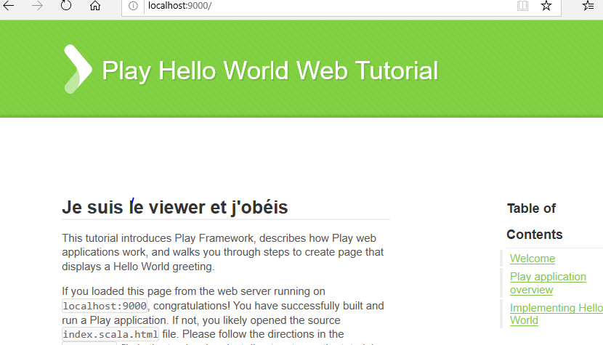

Que signiﬁe l’aspect statique ? : C’est que le contenue ne change pas

Que fait la méthode render() ? : C’est comme le println.

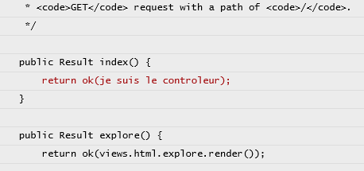

Amelioration :

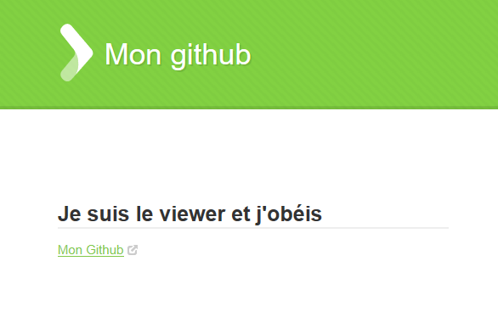

|  |  |  |  |
| --- | --- | --- | --- |
| Travail réalisé | Noté sur | Ma note | Note du professeur |
| Réponses écrites | 5 | 4 |  |
| Correspondance controller/vue | 3 | 2 |  |
| Partie html | 3 | 3 |  |
| Partie css | 3 | 3 |  |
| Hyperliens proposé | 3 | 3 |  |
| Code bien écrit | 3 | 3 |  |
| Travail sur le Git | 2 | / |  |
| Auto évaluation correct | 1 | / |  |